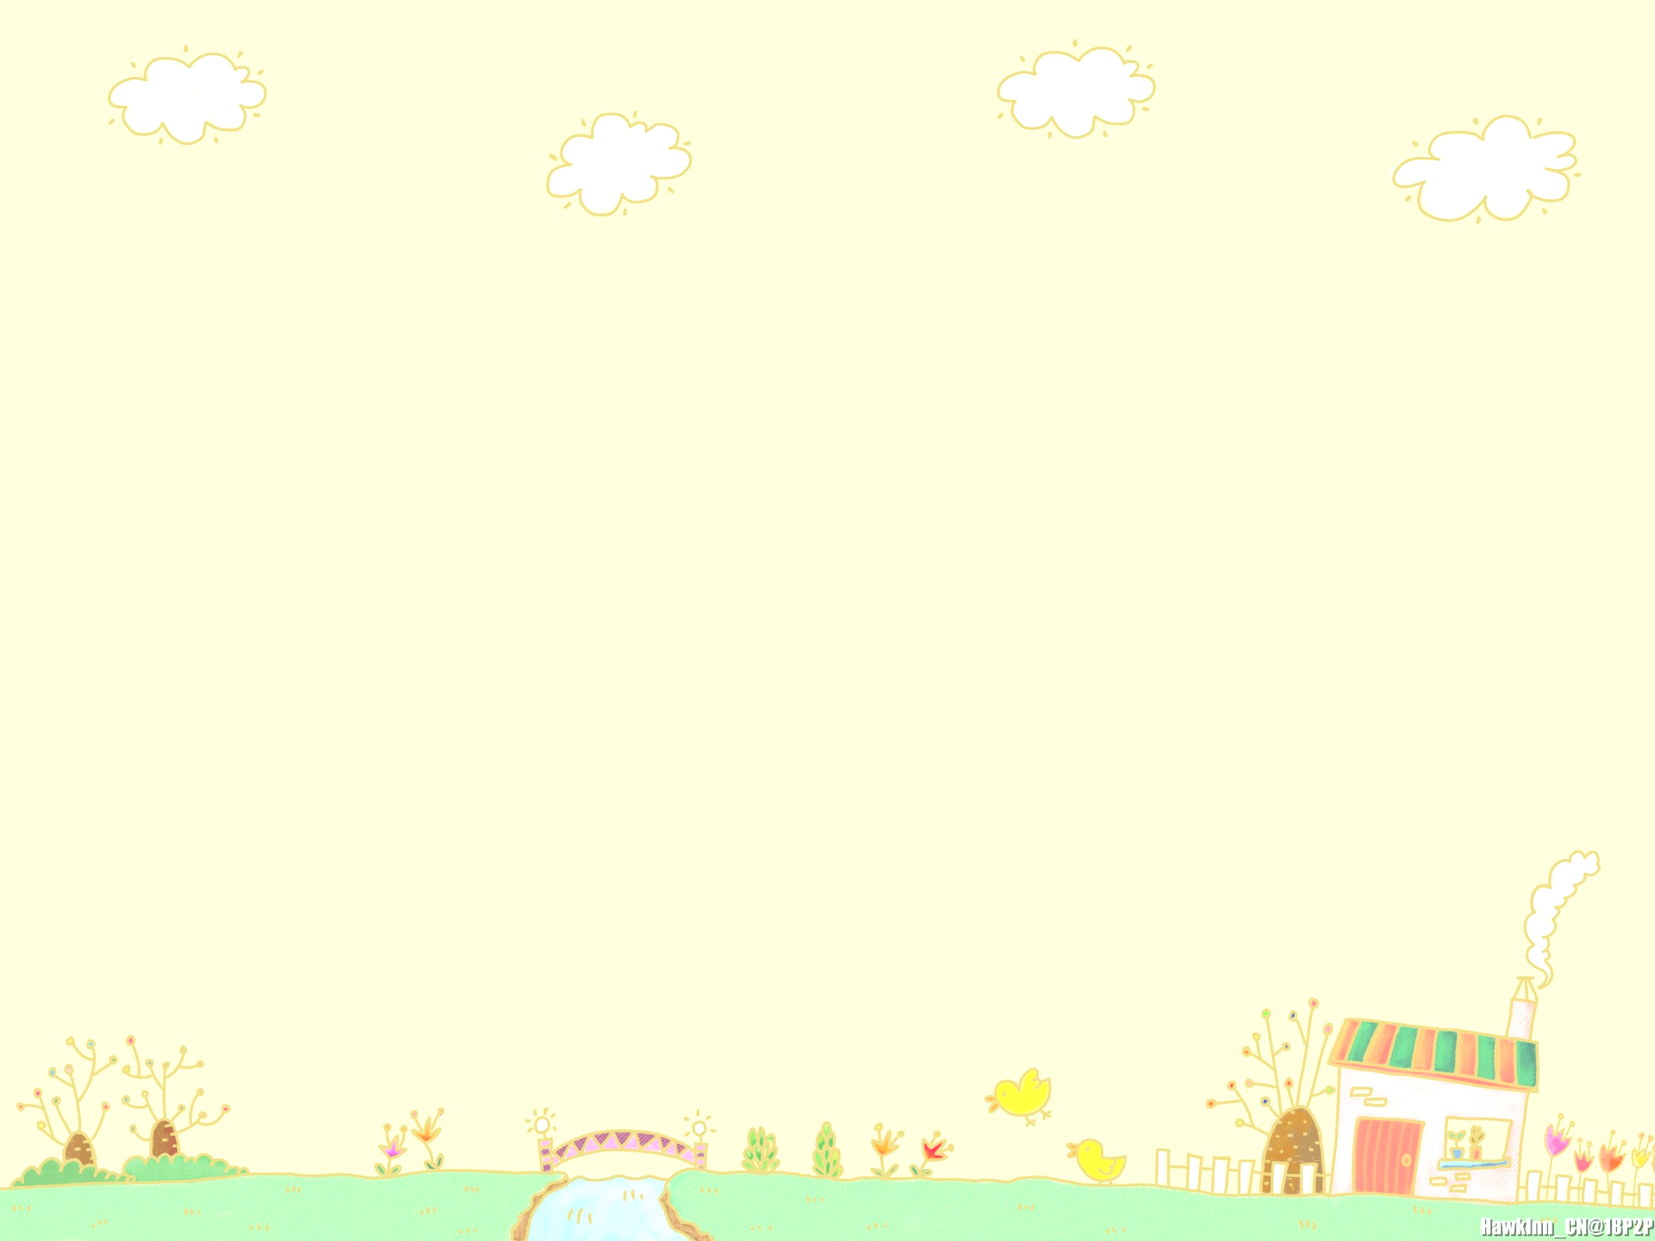
[品格小故事] 三樣禮物
- 禮節(高年級)(摘錄自桃園縣品格教育資源網)

從前在一個默默無聞的無名小鎮裡，住著一位慈愛的母親和四位長得國色天香又乖巧懂事的掌上明珠。有一天母親要四位女兒出門找三樣能對她們未來有幫助的東西。於是四個孩子便出門，分別往不同的方向走，各奔前程。其中一個往東；一個向西；一個朝南；一個往北。她們分別都遇到了一位老人：「禮」、「慨」、「學」、「恥」。當大女兒遇到「禮」老人的時候是在井邊，「這位小姐請幫我舀一杯水好嗎？」老人問，女兒雖然清楚自己在趕時間，但也知道敬老尊賢的道理，而且看老人這麼孤單，必定沒有孫子陪他承歡膝下，所以便說：「我知道了，別擔心，我最喜歡幫助別人了！」，老人既感動又開心，認為她十分有禮貌，就拿出一隻手錶、一個杯子和一雙鞋子，「這是我的寶貝，我把它送給妳，希望妳愛惜它。」女兒心裡非常感謝那位老先生。
二女兒遇到「慨」老人的地方是一家餐廳，老人一見到這位長得亭亭玉立的女客人便和她打招呼：「哈囉！妳好！」，二女兒很驚訝，但是既然對方認識自己，想必是被她淡忘的朋友吧！所以就請老人吃一頓午餐，而老人也藉機觀察二女兒，發現她很有餐桌禮儀，而且為人慷慨，便走向前說：「謝謝妳，為了表達心意，我送妳一點東西，杯子、盤子和餐具。」，二女兒看了心花怒放，笑容滿面。
三女兒遇到「學」老人是在一座空氣新鮮的小山丘上，老人覺得她看起來很「懂事」的模樣，就上前測試她的學問，而三女兒不僅能輕鬆回答，還能問出老人答不出來的題目，把老人打得毫無招架之力，真是才高八斗，學富五車，老先生也佩服得五體投地，「妳真厲害！我習慣送點禮物給學問比我好的人。」就送她三樣寶貝，分別是一隻筆、一本書和一疊紙，三女兒感激不盡：「實在太謝謝您了。」。
四女兒遇到「恥」老人的時候是在路上，老人請她幫忙尋找掉在路邊的眼鏡，但是四女兒卻認為：「我連母親給我的任務都還沒有完成，哪有時間理會這個臭老頭呢？」於是四女兒不但對老人的請求毫不理會，還在一旁幸災樂禍：「抱歉囉！因為我的視力比你還差，而且我只看得到美的東西，所以我看不到臭老頭和臭老頭的臭眼鏡！」。
等到四位女兒回到家後，母親要她們拿出自己找到的東西。四女兒看到姊姊們都拿出精緻又漂亮的物品，而且還能向母親一一報告旅途中發生的故事、得到禮物的原因以及這些禮物的用意，她們的母親雖然欣慰又開心，但似乎又有點兒惋惜，等到母親把希望放在最後的小女兒身上時，卻得知她竟是寶山空回，便一直無精打采的。
此時三位姐姐便跑來安慰四女兒：「沒關係啦，等妳長大了自然就會找到了。」，並告訴她那三位老先生的故事，還給了她不少的打氣和鼓勵。等到晚餐後，小女兒告訴母親：「雖然現在報告可能有點兒晚，不過我確實找到了三樣能在未來永遠幫助我的東西，但我要先為出門旅行卻什麼也沒找到這件事道歉，這樣才符合我找到的三件寶物：禮貌、感情和一顆會認錯的心。」

